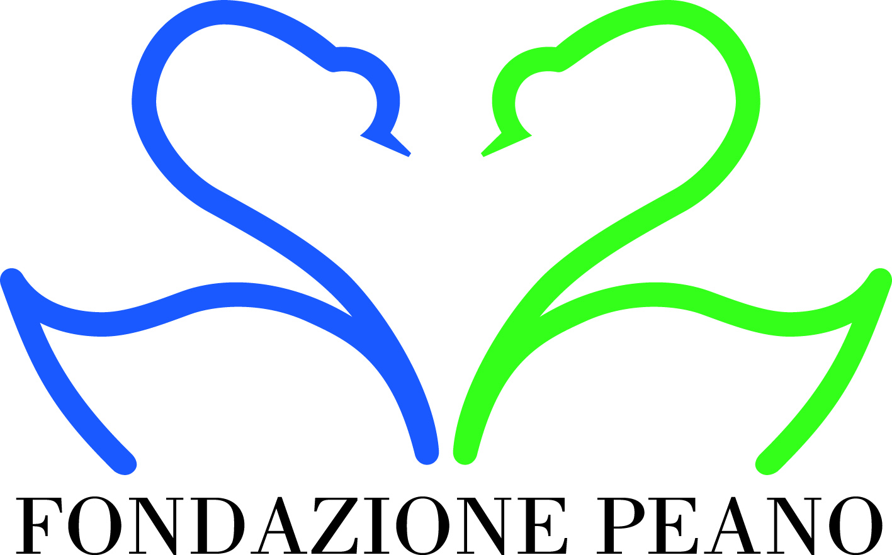
Comunicato stampa

MARINA FALCO
Naturae
Simboliche atmosfere di un mistero senza tempo

A cura di Giovanni Cerri
In collaborazione con Galleria Magenta (Magenta -MI)

Inaugurazione: sabato 23 giugno ore 18.00
Fondazione Peano - Corso Francia, 47 - CUNEO

Dal 23 giugno al 22 luglio 2018
Orari di apertura:
giovedì, venerdì, sabato e domenica h. 16.00 – 19.00

La mostra presenta un’esposizione di opere (dipinti) riassuntive del percorso artistico di Marina Falco (Napoli, 1967) incentrato negli anni più recenti (2012 – 2017) sul tema della natura. La natura indagata nel suo aspetto paesaggistico, con la rappresentazione di boschi, foreste, vegetazioni e radure ma anche esplorata nel suo aspetto simbolico, talora segreto e misterioso, talvolta più espresso e svelato. La “monografica” rassegna, esaustiva nell’indagare quest’ultima fase di ricerca dell’artista, offre anche l’opportunità di vedere opere importanti di grande dimensione.
Dal testo in catalogo di Giovanni Cerri:

[…] Ma ancor più, riferendomi poi ai quadri di Marina, citerei dell’autore tedesco La tomba di Arminio, un’opera che rappresenta appunto la tomba di Hermann, l’eroe tedesco che sconfisse i Romani nel I sec. d.C. La selva è dipinta a tutto quadro, non c’è orizzonte né cielo. Il sepolcro è tutt’uno con le rocce, gli alberi, la terra. Come se quella pietra tombale – simbolo del termine della vita terrena - fosse l’inizio di una nuova esistenza nella natura, una ri-nascita nel misterioso bosco. Ecco, osservando il ciclo sulla natura della Falco, ritrovo alcuni elementi di quelle lontane atmosfere romantiche e contemplative, un po’ fosche e cimiteriali, in cui le figure di Friedrich si presentano sempre di spalle, guardano al di là in un lontano altrove, sono immerse in loro riflessioni e non ci considerano, non si accorgono nemmeno di noi. Quelle figure ora sono sparite, dissolte. Non appartengono più al nostro mondo, si sono estinte. Gli alberi spogli e solitari, così come le radure e i viottoli che si perdono nelle oscurità boscose sono rimaste, come testimonianze della persistenza della natura che sopravvive al tempo più limitato degli uomini. E i cimiteri del maestro di Pomerania, i loro pietrosi e pietosi tumuli, i cancelli, le rovine di remote chiese sono state fagocitate dallo scorrere degli anni. I rami, le foglie, i muschi, i rampicanti hanno ricoperto tutto, sotterrato quanto l’uomo aveva edificato, eretto. La natura si riappropria di tutto e qui, nelle opere della Falco – nei verdi, nei bruni, nei marroni, nelle terre e nei grigi allusivi di autunnali brume – si avverte la presenza di quel sentimento romantico friedrichiano, che però ha perso le forme descrittive…svanite, consumate, erose. Rimane l’allusione nelle ombre e nei bagliori di luce improvvisi, come apparizioni di spiritualità, di sacri fuochi, di mistici inni che perpetuano il mistero della natura intorno a noi.

Marina Falco è nata a Napoli nel 1967, diplomata all’Accademia di Belle Arti di Brera a Milano, dove è ora titolare di una delle cattedre di Anatomia Artistica. La sua attività espositiva è iniziata nel 1989 e da allora è presente in mostre personali e rassegne nazionali e internazionali (Belgio, Germania, Giappone, Romania, Svizzera, U.S.A.). Nel 2011 l’artista è stata invitata alla 54° Edizione della Biennale di Venezia (Esposizione a Palazzo Nervi, Torino) curata da Vittorio Sgarbi.
Per maggiori info:
www.fondazionepeano.it - fb Fondazione Peano - cell. 3497508085
www.galleriamagenta.it - www.marinafalco.it

